**西阆苑小二班班级动态**

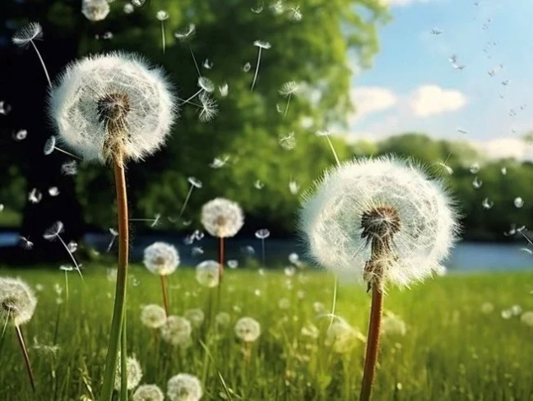

一阵风吹来，成千上万的蒲公英种子飞舞起来，婉转而又绵长…… 2025.04.23

阶段课程四：邂逅蒲公英

关键活动：蒲公英的秘密 蒲公英VS苦荬菜 飞舞的蒲公英

【**01 来园篇**】

本班共22人，今日实际来园20人，缺2人：王馨悦、丛天朗在家休息。

今日早点：牛奶、蒸红薯、百吉福奶酪棒。

早晨，小朋友们自己独立入园进班，二次晨检，签到打卡，绕水杯绳……一起来看看晨间小朋友的入园状态吧！

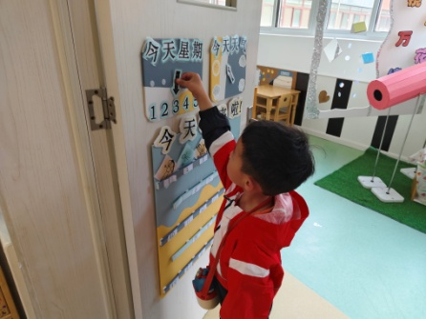 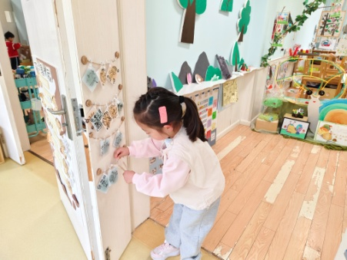 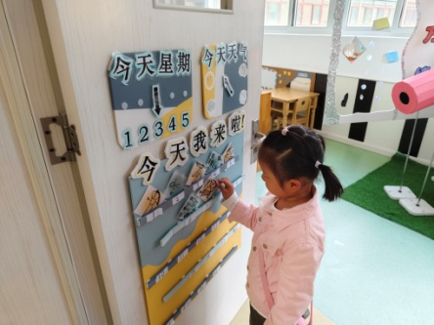

【**02 户外篇**】

今天开展户外混班游戏，活动场地在后操场，场地包括玩沙区、轮胎山、跳绳踢键、轮胎车、竹梯油桶、粘粘乐共6个区域，小朋友们来到场地后自主选择场域进行游戏。一起来看看他们在游戏时的镜头吧！

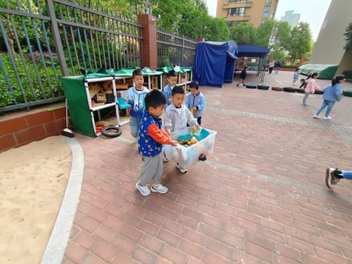 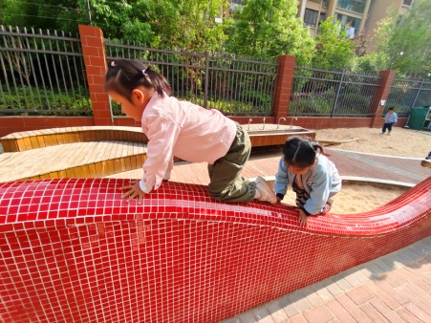 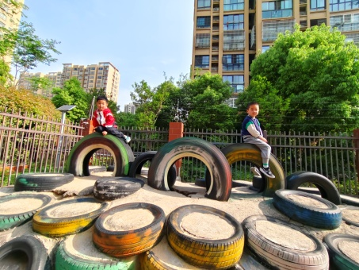

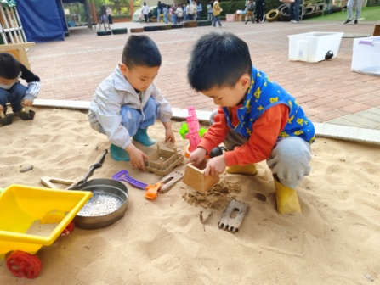 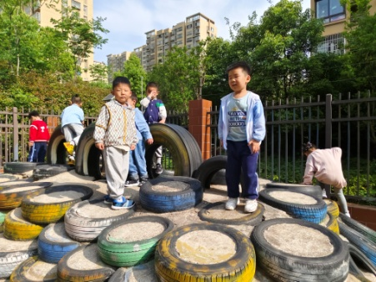 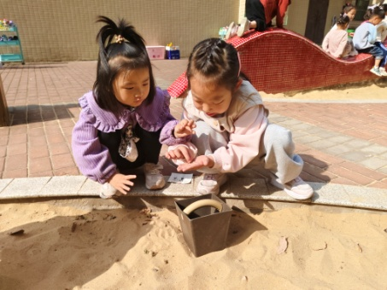

【**03 学习篇**】

**活动：实践活动《制作山药糕》**

叮！今天，小朋友们将化身“面点小达人”，开启一场趣味十足的美食之旅——制作山药糕！

瞧！他们将蒸熟的山药、紫薯、南瓜分别捣成泥，然后用山药泥裹住香甜的紫薯泥/南瓜泥，变成圆滚滚的小团子。接着，他们拿起小动物、花朵等造型的模具，轻轻一压——哇！普通的小团子瞬间变身精致糕点，可爱的图案栩栩如生。小手虽稚嫩，却充满巧思，有的小朋友还会给糕点“加点料”，挤上桂花蜂蜜酱，别致又美味。教室里充满了欢声笑语，甜蜜香气四溢。

在揉、包、压的过程中，小朋友们不仅锻炼了动手能力，还收获了满满的成就感，每一块糕点都是独一无二的创意作品，承载着童年的奇思妙想，每一口都是甜蜜与快乐的味道！

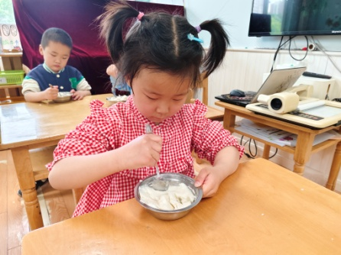 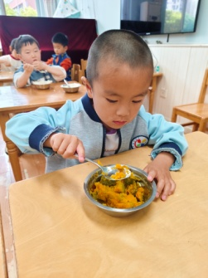 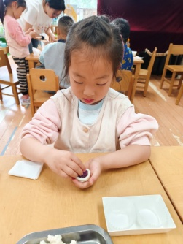 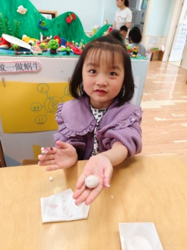

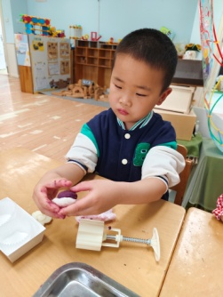 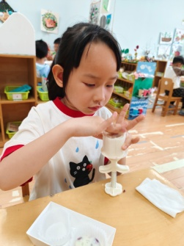 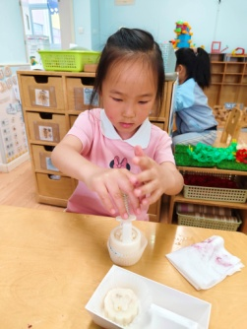 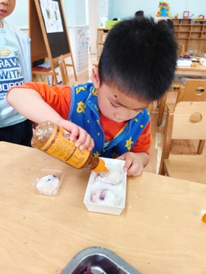 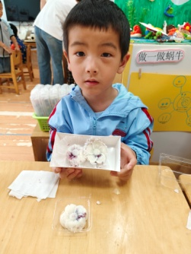

【**04 区域篇**】

区域游戏时间到了，小朋友们自主进入喜欢的区域游戏。快来看看他们的游戏情况吧！

|  |  |  |
| --- | --- | --- |
| D:/戚雷鹰/2023.08-2026.07/西阆苑中二班/主题/主题：冬爷爷的礼物/活动照片/小小孙悟空/IMG_20241224_084359.jpgIMG_20241224_084359 | D:/戚雷鹰/2023.08-2026.07/西阆苑中二班/主题/主题：冬爷爷的礼物/活动照片/小小孙悟空/IMG_20241224_084419.jpgIMG_20241224_084419 | D:/戚雷鹰/2023.08-2026.07/西阆苑中二班/主题/主题：冬爷爷的礼物/活动照片/小小孙悟空/IMG_20241224_090812.jpgIMG_20241224_090812 |
| 益智区：张诗韵、唐皓辰小朋友在玩积木小城游戏。张诗韵选择了挑战卡游戏，而唐皓辰是自主拼搭作品。 | 自然角：成铭恩、陈生冉小朋友在观察乌龟，他们给乌龟喂食，观察乌龟进食的情况，并互相之间交流讨论。 | 桌面建构区：付宇晨小朋友在用雪花片建构蜗牛。他已经搭建了一些小组件在桌面上，需要将各组件组合起来。 |

【**05 生活篇**】

今日午餐：三文鱼烩饭、罗宋汤。今日观察幼儿添饭和进食的整体情况。一起来看看今天小朋友在这些方面的表现吧！

备注：★按时用餐 ▲挑食或用餐时间长

|  |  |  |  |  |  |
| --- | --- | --- | --- | --- | --- |
| 幼儿 | 添饭 | 按时用餐 | 幼儿 | 添饭 | 按时用餐 |
| 王馨悦 | 请假 | 请假 | 杨梓熠 | 未添 | ★ |
| 吴婉琰 | 未添 | ★ | 杨梓煜 | 未添 | ★ |
| 梁珵恩 | 未添 | ★ | 谢瑞 | 肉丝炒饭未添 | ★ |
| 张诗韵 | 未添 | ★ | 成铭恩 | 未添 | ★ |
| 单小岩 | 添2碗 | ★ | 唐皓辰 | 未添 | ★ |
| 陈生冉 | 肉丝炒饭未添 | ★ | 付宇晨 | 添1碗 | ★ |
| 胡心悦 | 添1碗 | ★ | 蒋景昱 | 添1碗 | ★ |
| 郭沛怡 | 添半碗 | ★ | 陈之昂 | 未添 | ★ |
| 鲍琳筱 | 未添 | ★ | 董益嘉 | 未添 | ★ |
| 丛天朗 | 请假 | 请假 | 李咏集 | 未添 | ★ |
| 于晨栩 | 添4次半碗 | ★ | 张文轩 | 未添 | ★ |

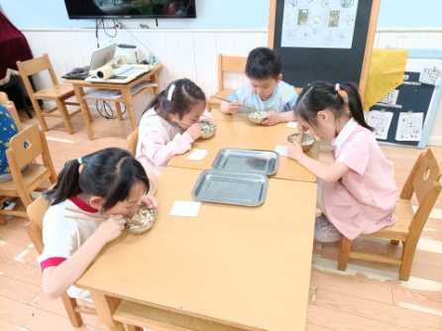 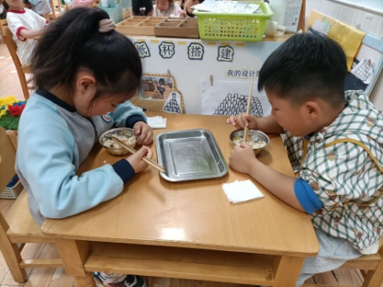 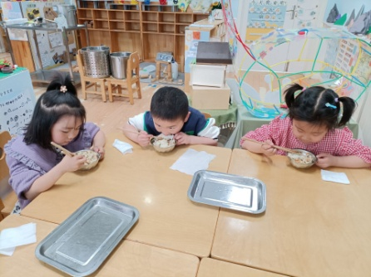

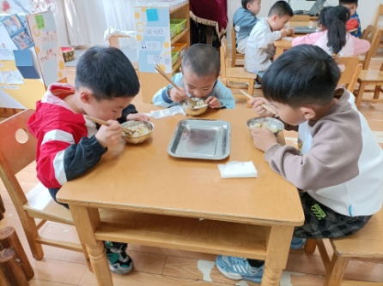 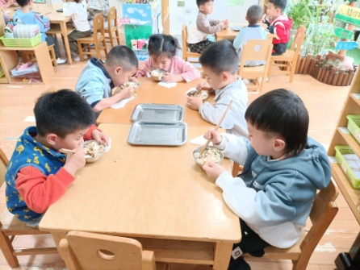 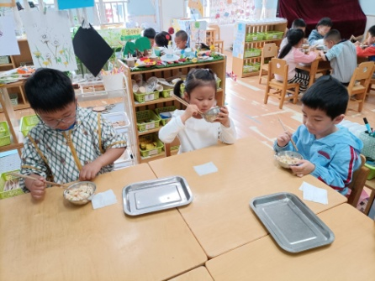

【**06 温馨提示**】

|  |
| --- |
| **关于家长会配合的问题：**  各位家长好！周五我们将开展家长半日活动，活动以亲子运动会的方式开展。活动中有一些环节，如：开场的炒黄豆游戏，请家长和幼儿提前在家练习炒黄豆的动作要领，确保在游戏期间可以顺利开展。另外，报名参加的各运动项目内容如幼儿有不熟练的地方，可以提前在家练习哦，感谢您的配合！ |

**—END—**

在一起的点滴都值得记录